**PROPOSAL APLIKASI**

**KATALOG RUKO “Beliru.co.id”**

**Juli 2018**



# Catatan dan Modifikasi

|  |  |  |
| --- | --- | --- |
| **Versi dan Tanggal** | **Ditulis oleh** | **Objek Modifikasi** |
| Versi 1 – 10 Juni 2018 | Gobs Studio | Dokumen baru |

# Daftar Isi

Catatan dan Modifikasi i

Daftar Isi ii

Technical Proposal 1

Alokasi Sumber Daya 1

Profil Dari Tim yang Berwenang : 1

Struktur Organisasi 1

Manajemen Proyek 2

Sumber daya dan Jangka Waktu Proyek 2

Solusi yang Diusulkan 2

Arsitektur Aplikasi 2

Lampiran Budget Project 6

Pengumpulan Kebutuhan (*Gathering Requirements*) 6

Pengembangan (*Development*) 6

Deployment – (UAT dan Training) 6

Maintaintenance 6

Implementation Cost 6

Overhead 6

Gathering Requirements 6

UAT 7

User Training 7

TOTAL 7

# Technical Proposal

## Alokasi Sumber Daya

Pembuatan aplikasi katalog ruko ini akan dipercayakan kepada tim kami di Malang. Untuk mempermudah koordinasi, pengembangan proyek ini akan dilakukan secara *on-site* yang berlokasi di *Mbak Ida Headquarters* di Malang.

### Profil Dari Tim yang Berwenang :

Seluruh tim proyek yang memiliki qualifikasi teknis yang diperlukan akan bertanggung jawab penuh dalam implementasi serta *support*.

Sumber daya dalam proyek ini antara lain :

* Project Manager : Yoga Nanda Saputra
* Web Developer (Back End) : Yosias Suparno
* Web Designer (Front End) : Megawati Ristanti
* Quality Control : Megawati Ristanti
* Database Analyst : Benny Putra Halim

Anggota tim kami memiliki pengalaman dalam pembangunan sistem informasi pada **bukalapak.com** serta tim kami memiliki pengalaman dalam pembuatan beberapa sistem informasi di pemerintahan Kota Malang seperti **e-surat.malang.go.id**, **absensi.malang.go.id**, serta **taman.malang.go.id**.

### Struktur Organisasi

Tim kami terdiri dari 4 orang yang memiliki bidang masing-masing.

Setiap anggota memiliki telah memliki pengalaman lebih dari 1 tahun di setiap bidang yang mereka miliki.

## Manajemen Proyek

### Sumber daya dan Jangka Waktu Proyek

Pembuatan proyek ini membutuhkan waktu 8 minggu dari pengumpulan kebutuhan hingga pelatihan kepada pengguna. Detail hari kerja untuk setiap sumber daya sebagai berikut:

- Project Manager : 27 harikerja

- Database Analyst : 24 hari kerja

- Web Developer : 31 hari kerja

- Quality Control : 11 hari kerja

- Web Designer : 10 hari kerja

Kami mengajukan perencanaan detail sebagai berikut :

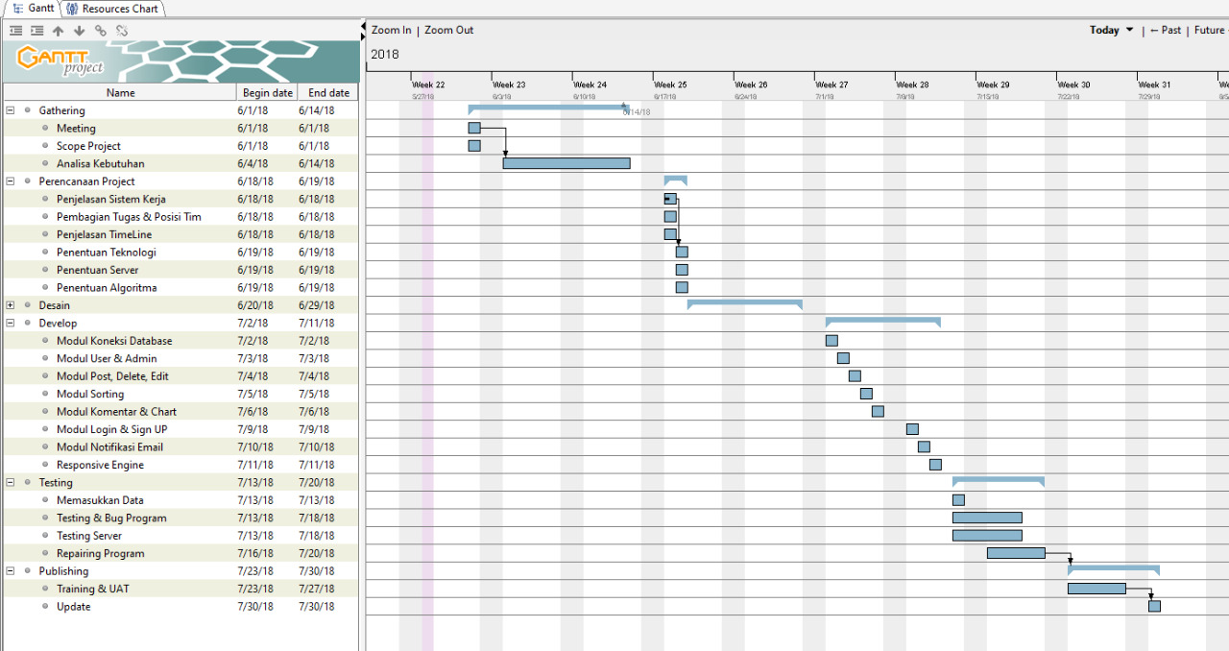

## Solusi yang Diusulkan

### Arsitektur Aplikasi

#### Web Application (Backend)

Kami merekomendasikan menggunakan teknologi Codeigniter bertipe MVC sebagai framework dalam pembuatan aplikasi karena bersifat opensource serta mudah untuk melakukan mendeteksi masalah. Codeigniter sendiri juga mudah dalam pemasangan template Kemudian database yang kami sarankan yaitu MySQL karena teknologi ini sudah dipakai banyak aplikasi web didunia yang terjamin keamanan serta integrasinya.

##### Antarmuka

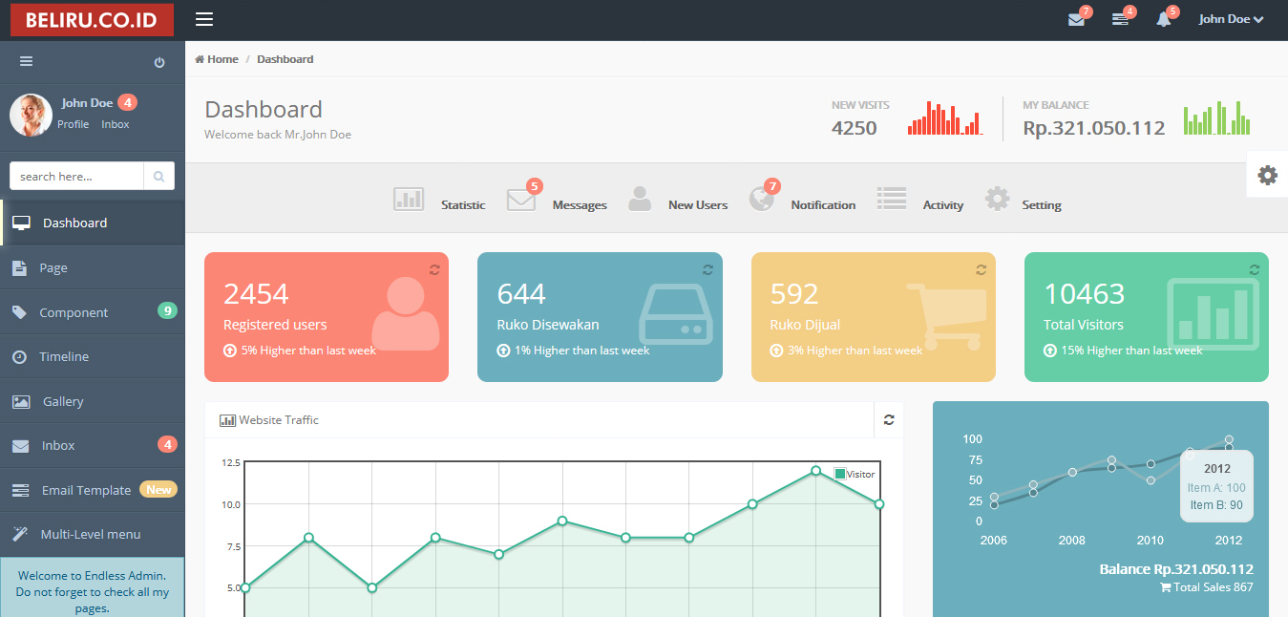

Interface Backend admin

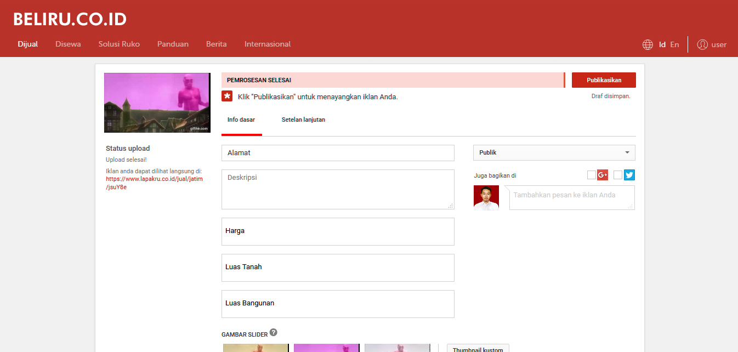

Interface Backend member

#### Web Application (frontend)

Kami merekomendasikan beberapa library untuk mengatasi kebutuhan seperti javascript untuk tampilan interaktif, API Google Map untuk peta lokasi ruko.

##### Antarmuka

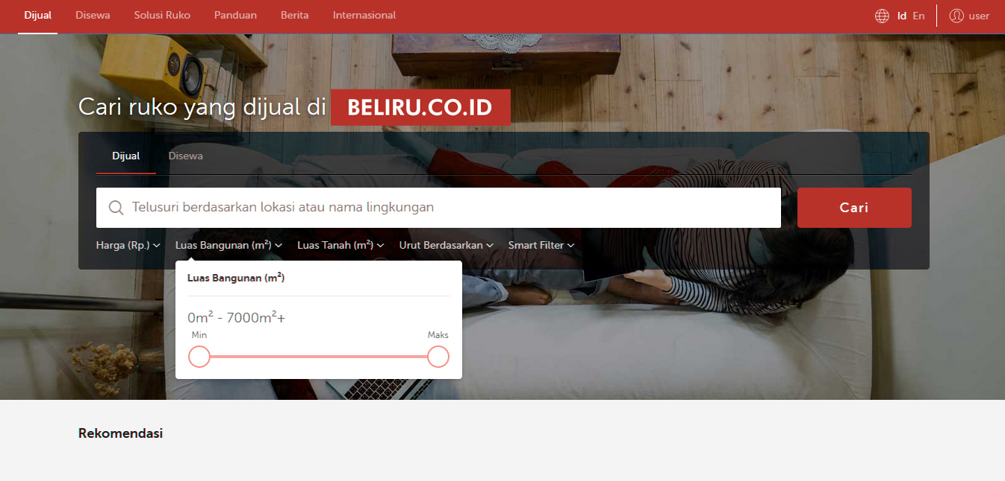

Interface Frontend dashboard

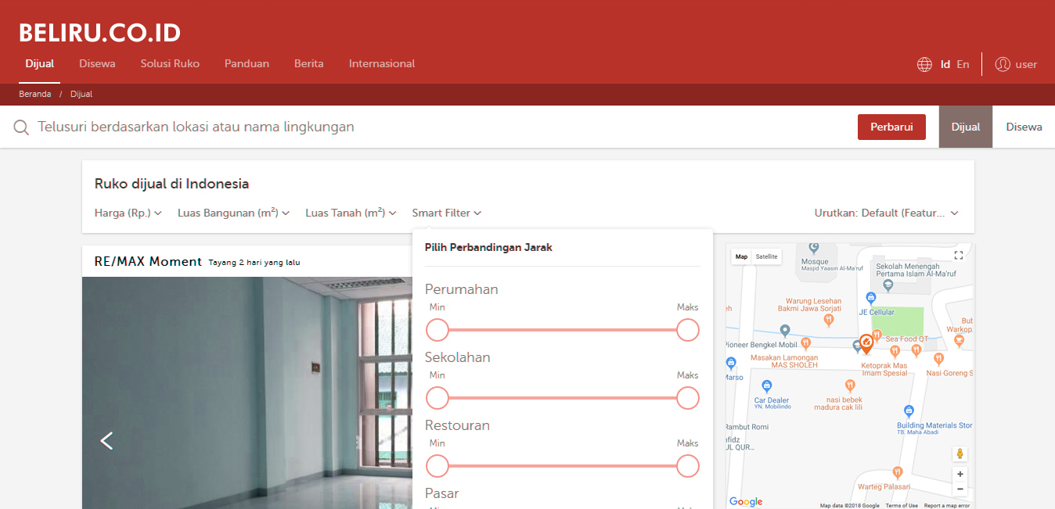

Interface Frontend hasil pencarian

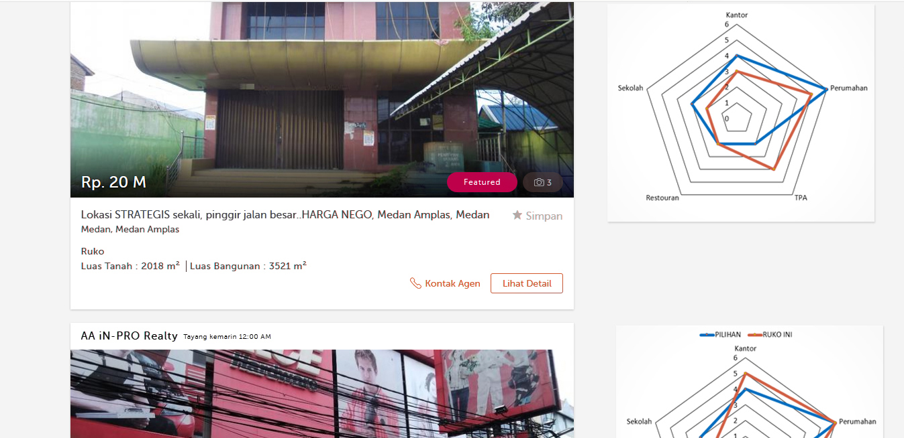

Interface Frontend hasil pembandingan

# Lampiran Budget Project

## Pengumpulan Kebutuhan (*Gathering Requirements*)

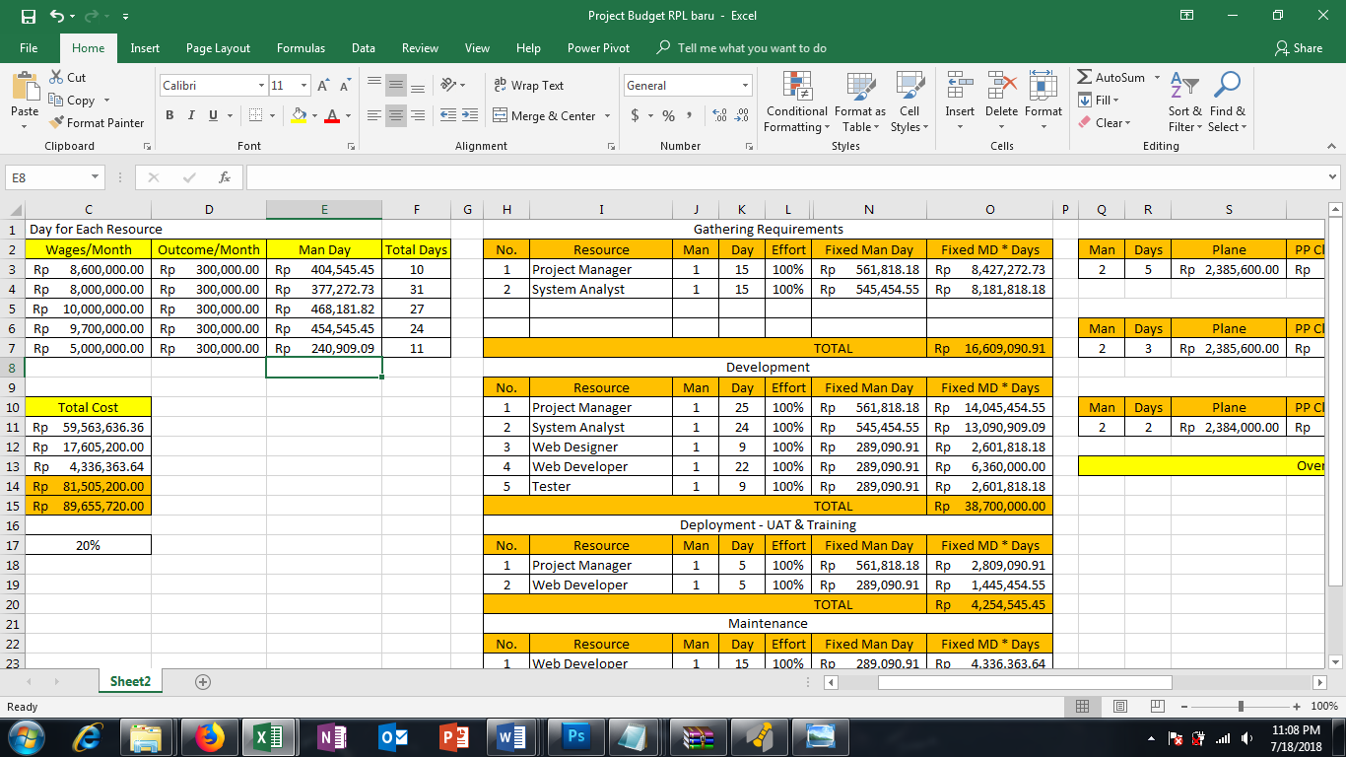

## Pengembangan (*Development*)

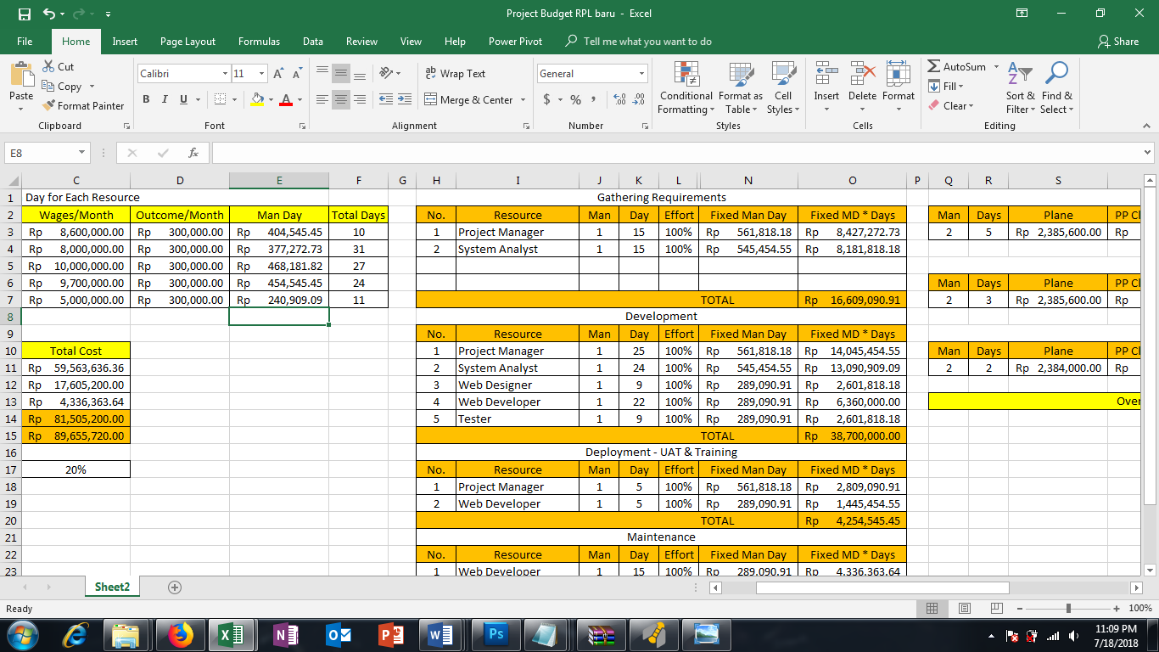

## Deployment – (UAT dan Training)

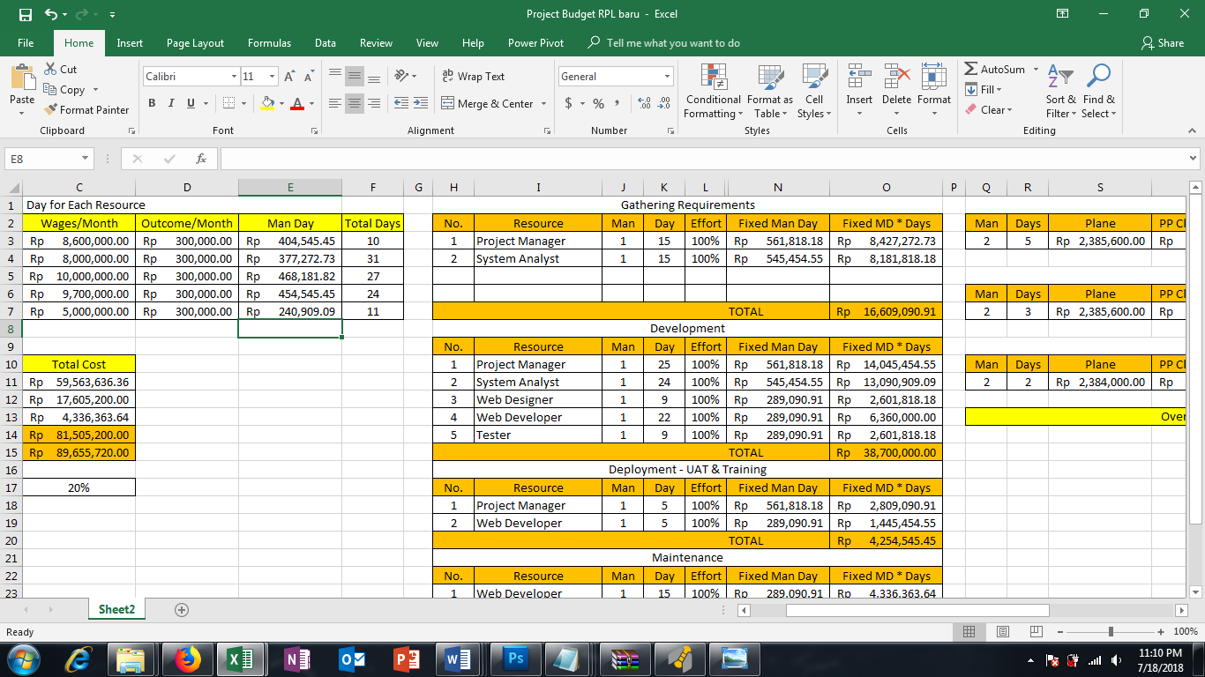

## Maintaintenance

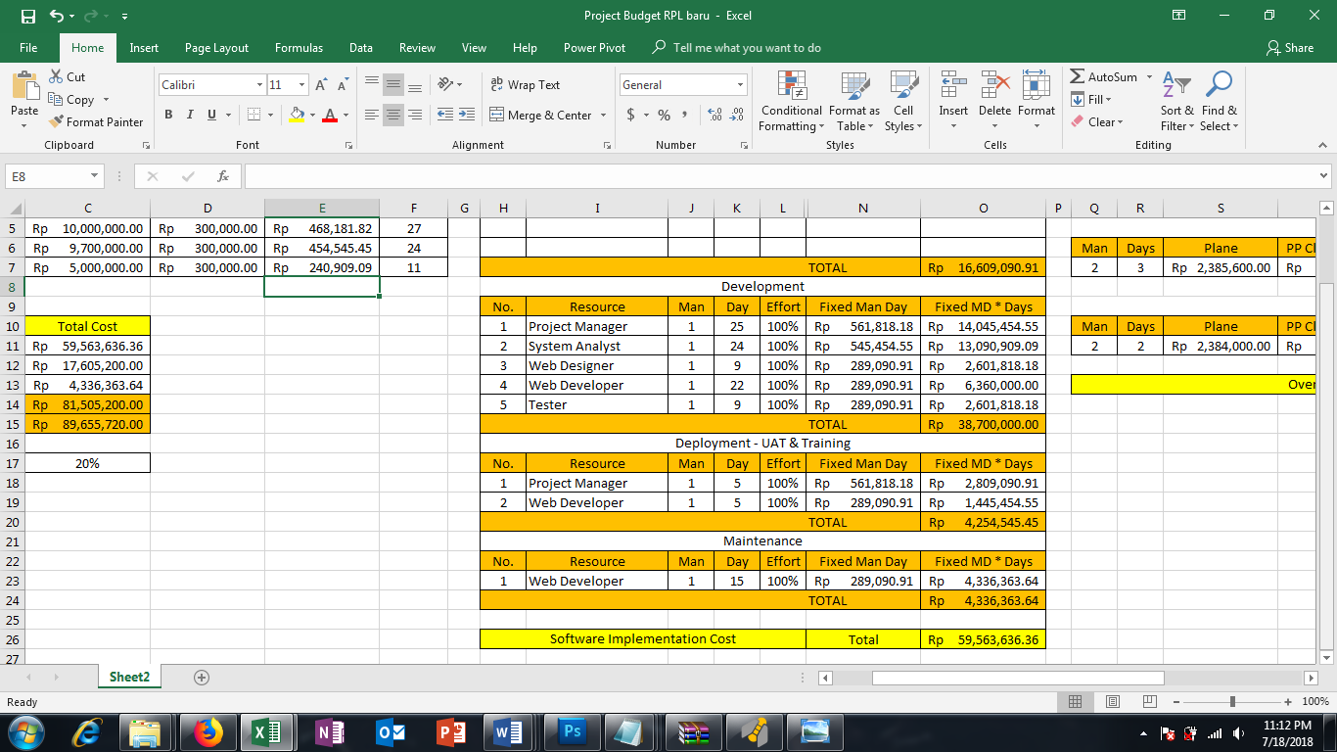

## Implementation Cost

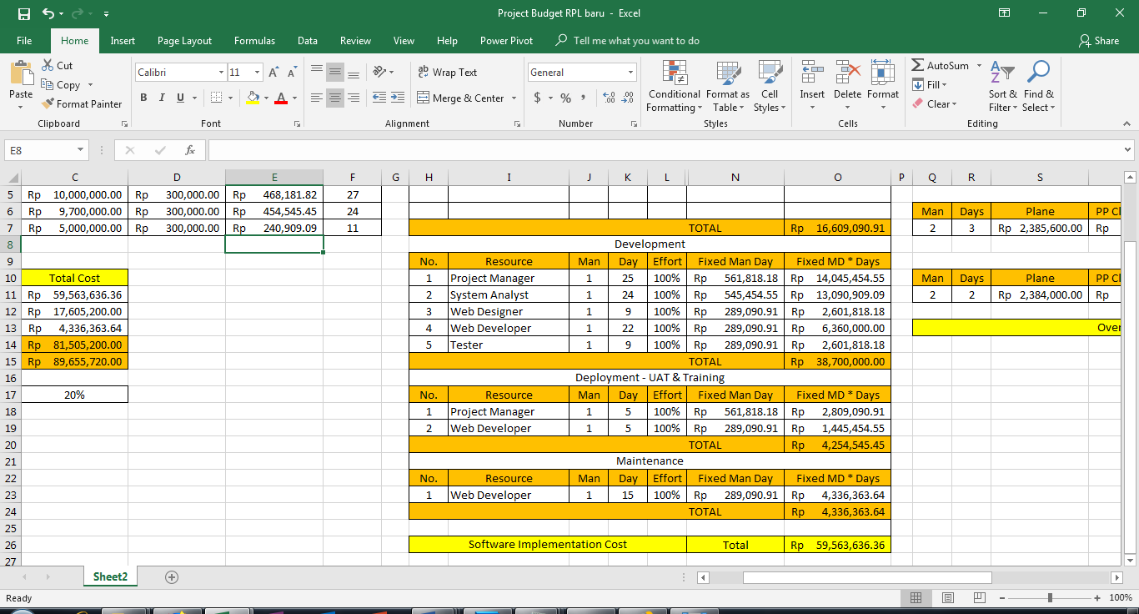

## Overhead

### Gathering Requirements

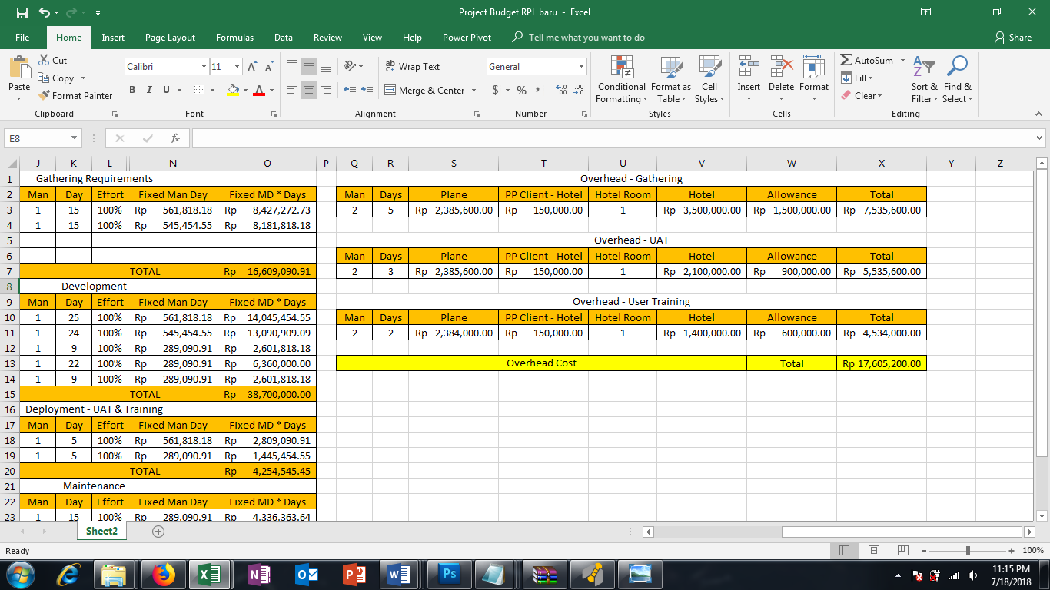

### UAT



### User Training





## TOTAL

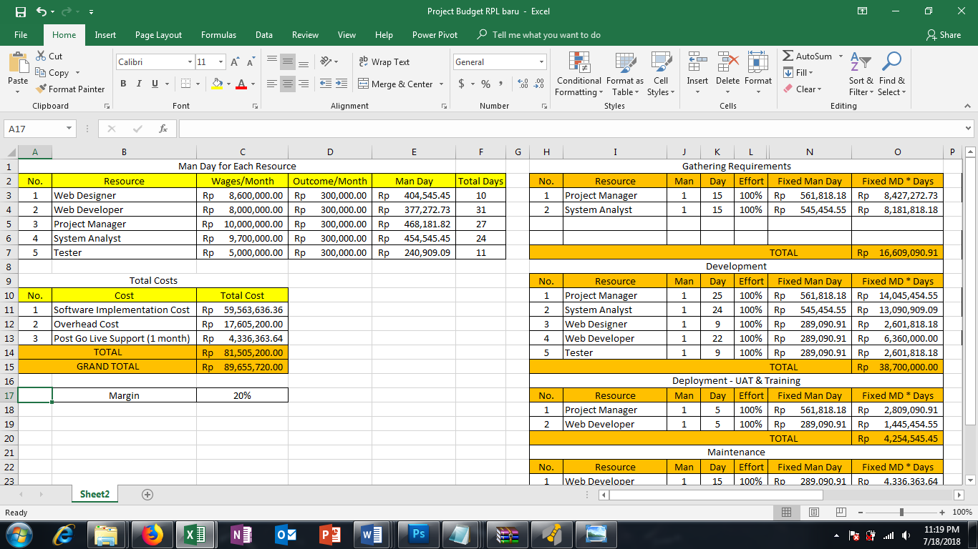

*) *Semua biaya tidak termasuk PPN 10%*